**VĂN PHÒNG CHÍNH PHỦ**

**TÀI LIỆU HƯỚNG DẪN SỬ DỤNG**

**DỊCH VỤ NỘP PHẠT VI PHẠM HÀNH CHÍNH TRONG LĨNH VỰC GIAO THÔNG ĐƯỜNG BỘ THUỘC THẨM QUYỀN CẢNH SÁT GIAO THÔNG TRÊN CỔNG DỊCH VỤ CÔNG QUỐC GIA**

**MỤC LỤC**

I MỞ ĐẦU 2

I.1 Mục đích tài liệu 2

I.2 Phạm vi 2

II HƯỚNG DẪN SỬ DỤNG 2

II.1 Tra cứu quyết định sử phạt 2

II.2 Thanh toán và nhận kết quả tại cơ quan xử phạt 4

II.3 Thanh toán trực tuyến và nhận kết quả tại nhà 8

# MỞ ĐẦU

## Mục đích tài liệu

Tài liệu nhằm hướng dẫn người dân thực hiện chức năng nộp phạt vi phạm hành chính trong lĩnh vực đường bộ thuộc thẩm quyền lực lượng Cảnh sát giao thông (gọi tắt là nộp phạt vi phạm giao thông) trên Cổng Dịch vụ công Quốc gia.

## Phạm vi

Đối tượng sử dụng là cá nhân có tài khoản hoặc không có tài khoản trên Cổng Dịch vụ công quốc gia.

# HƯỚNG DẪN SỬ DỤNG

## Tra cứu quyết định sử phạt

Người dùng chọn chức năng ***[Thanh toán trực tuyến]*** trên giao diện Cổng Dịch vụ công quốc gia (địa chỉ <https://dichvucong.gov.vn/>); sau đó chọn ***[Tra cứu/thanh toán vi phạm giao thông]***, hệ thống hiển thị giao diện tra cứu quyết định xử phạt như sau:

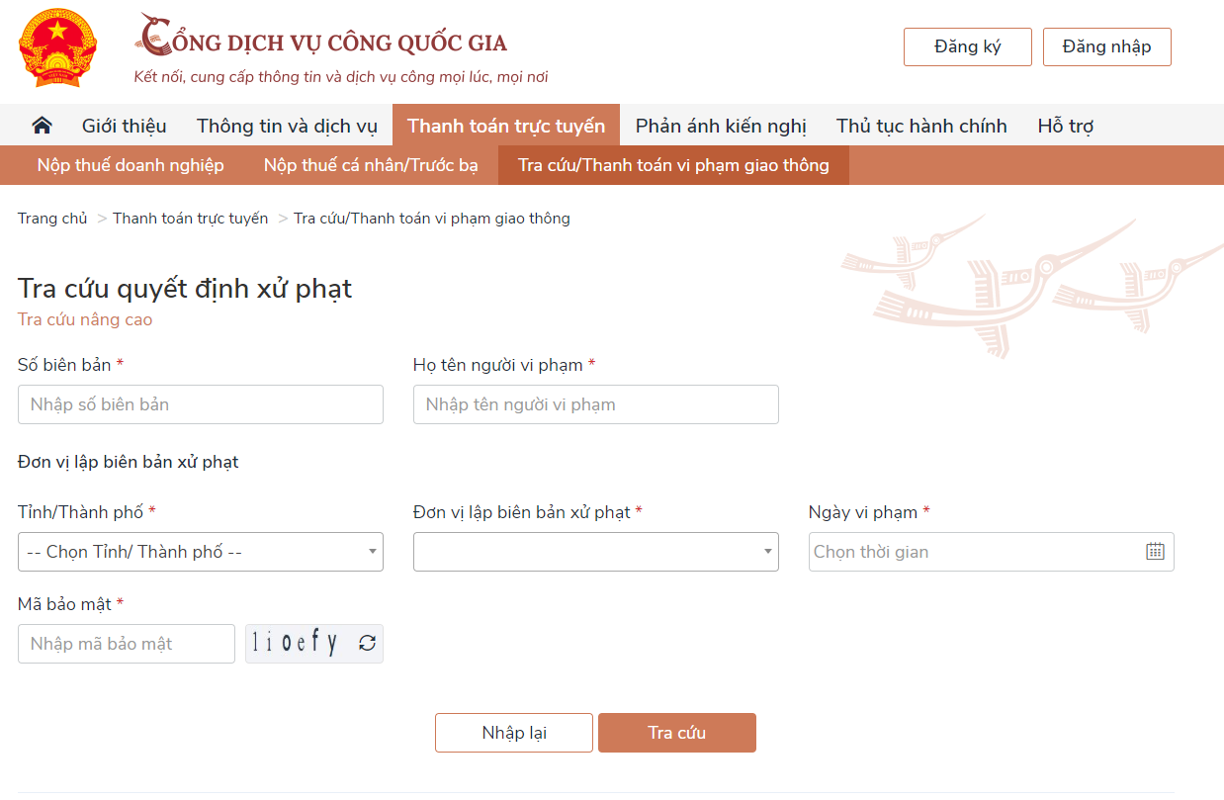

Người dùng nhập các thông tin trên biên bản xử phạt, gồm các thông tin bắt buộc sau:

* Số biên bản;
* Họ tên người vi phạm;
* Đơn vị lập biên bản xử phạt: Tỉnh/thành phố, đơn vị CSGT;
* Ngày vi phạm;
* Mã bảo mật.

Sau khi cập nhật các thông tin nêu trên, thực hiện ***[Tra cứu]*** quyết định xử phạt:

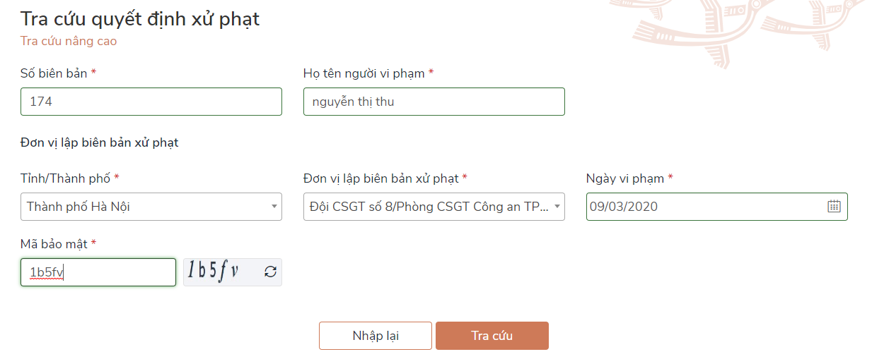

Một số trường hợp có thể xảy ra như sau:

* **Trường hợp 1:** Nếu cơ quan công an chưa ra quyết định xử phạt, hệ thống sẽ hiển thị thông báo: “Chưa có quyết định xử phạt”;
* **Trường hợp 2:** Nếu quyết định xử phạt đã được thanh toán, hệ thống sẽ hiển thị thông báo: “Quyết định xử phạt đã được thanh toán”
* **Trường hợp 3:** Nếu đã có quyết định xử phạt và chưa được thanh toán, hệ thống sẽ hiển thị thông tin chi tiết gồm:
* Số quyết định
* Ngày ra quyết định
* Hành vi vi phạm
* Số tiền phạt

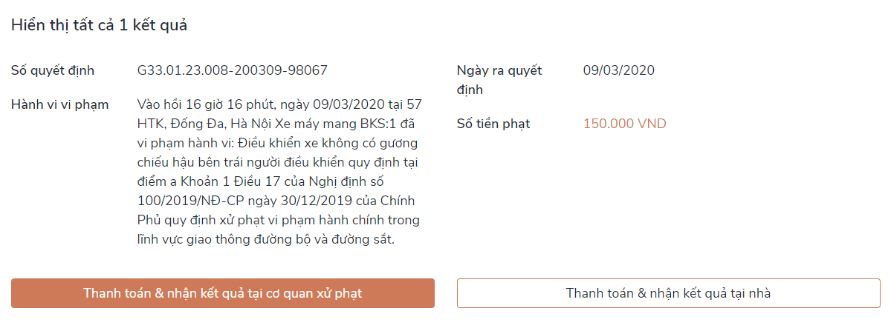

Khi người dùng đã tra cứu được quyết định xử phạt có thể thực hiện một trong hai cách sau: thanh toán và nhận kết quả tại cơ quan xử phạt hoặc thanh toán và nhận kết quả tại nhà qua dịch vụ bưu chính công ích. Cụ thể như sau:

## Thanh toán và nhận kết quả tại cơ quan xử phạt

Người dân chọn ***[Thanh toán và nhận kết quả tại cơ quan xử phạt]***, khi đó hệ thống yêu cầu người dân nhập thông tin người nộp tiền như sau:

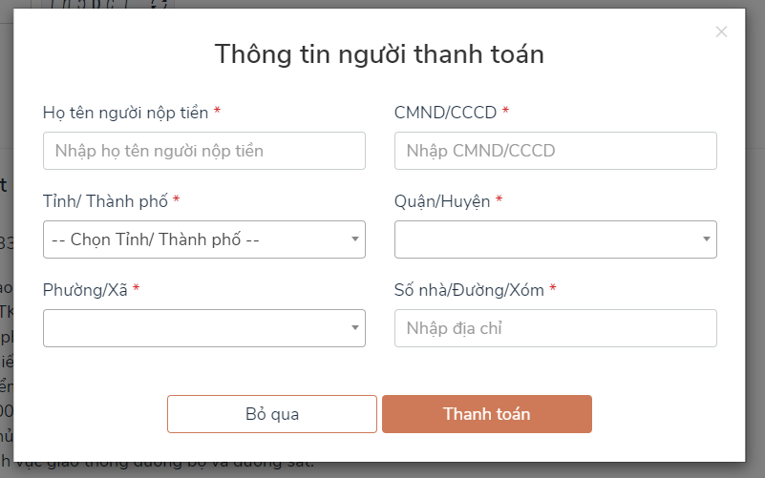

Thông tin người nộp tiền gồm các thông tin bắt buộc như sau:

* Họ tên người nộp tiền;
* Chứng minh nhân dân hoặc căn cước công dân người nộp tiền;
* Địa chỉ người nộp tiền gồm:
* Tỉnh/thành phố;
* Quận/huyện;
* Phường/xã;
* Số nhà/Đường/Xóm.

Sau khi nhập đầy đủ các thông tin, người dùng bấm chọn ***[Thanh toán]***, hệ thống chuyển sang giao diện của Nền tảng thanh toán của Cổng Dịch vụ công quốc gia (Payment Platform) để lựa chọn ngân hàng hoặc trung gian thanh toán như sau:

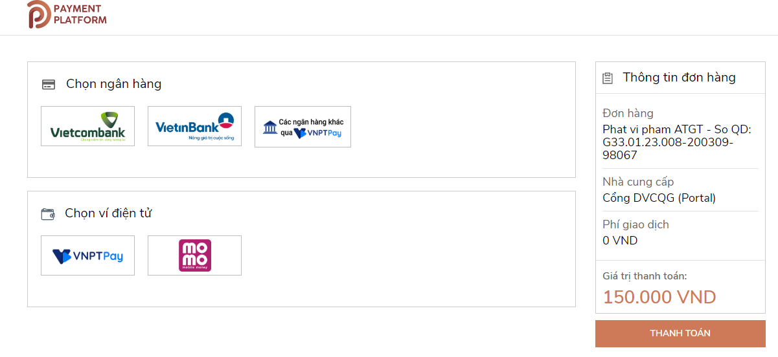

Trường hợp người dân không có tài khoản các ngân hàng đã có kết nối như Vietcombamk, Vietinbank có thể lựa chọn thanh toán qua các Trung gian thanh toán như VNPTPay.

Người dùng thực hiện chọn ngân hàng mà mình có tài khoản, sau đó bấm nút ***[Thanh toán]***

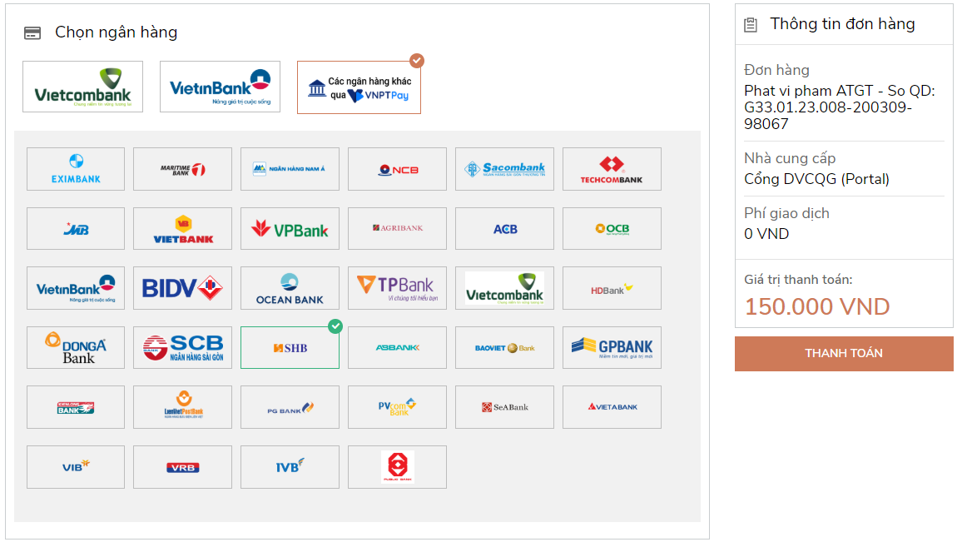

Hệ thống hiển thị màn hình để nhập thông tin thẻ ngân hàng như sau:

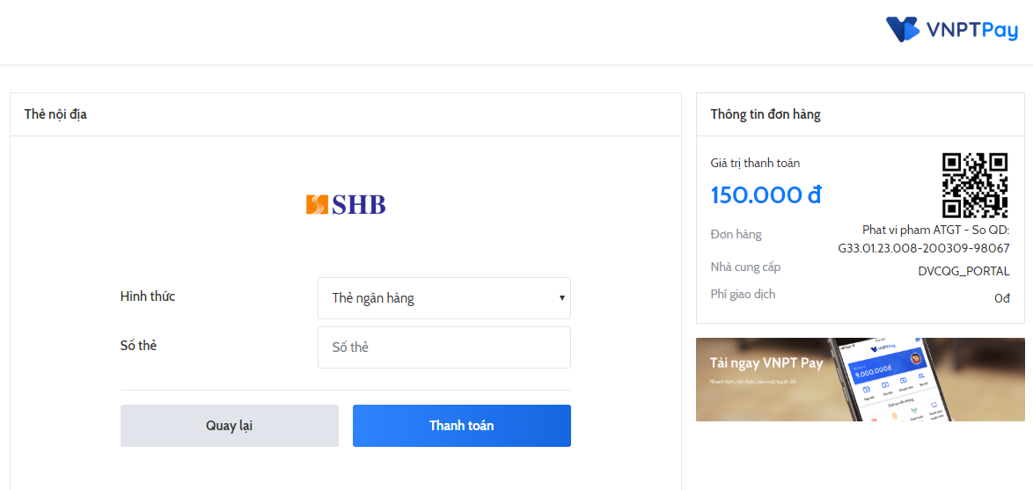

Người dùng nhập thông tin thẻ ngân hàng và bấm nút thanh toán, hệ thống chuyển sang màn hình để người dân nhập tài khoản của Ngân hàng đã lựa chọn.

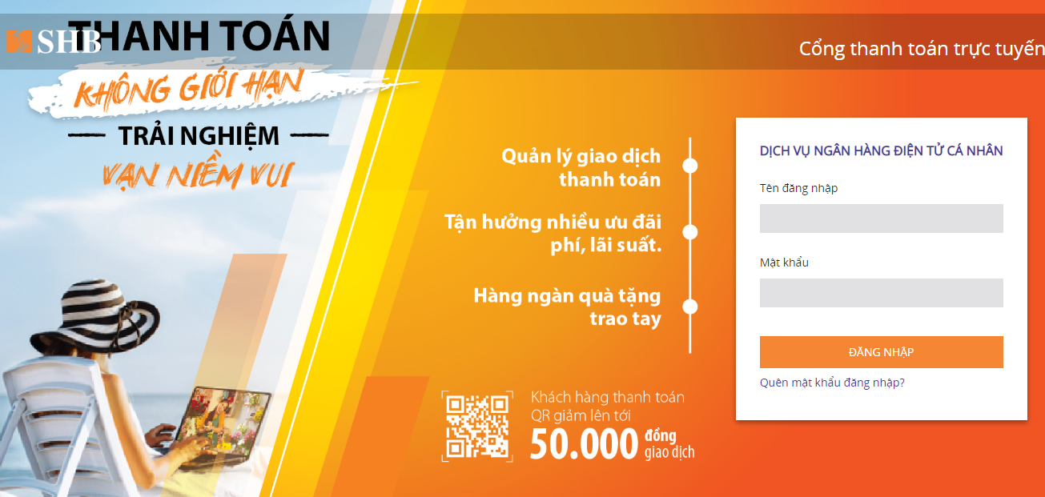

Người dùng đăng nhập theo yêu cầu của Ngân hàng, khi đó hệ thống hiển thị màn hình để người dùng xác nhận thanh toán như sau:

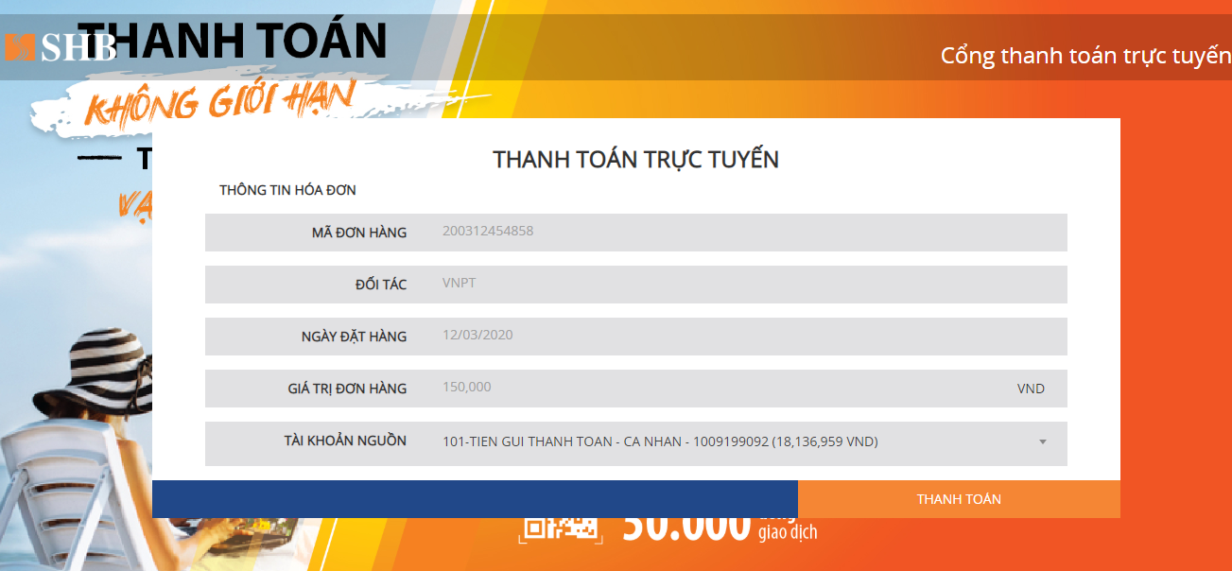

Người dùng xác nhận việc thanh toán, sau khi xác nhận thanh toán thành công, người dân sẽ nhận được thông báo đã thanh toán thành công như sau:

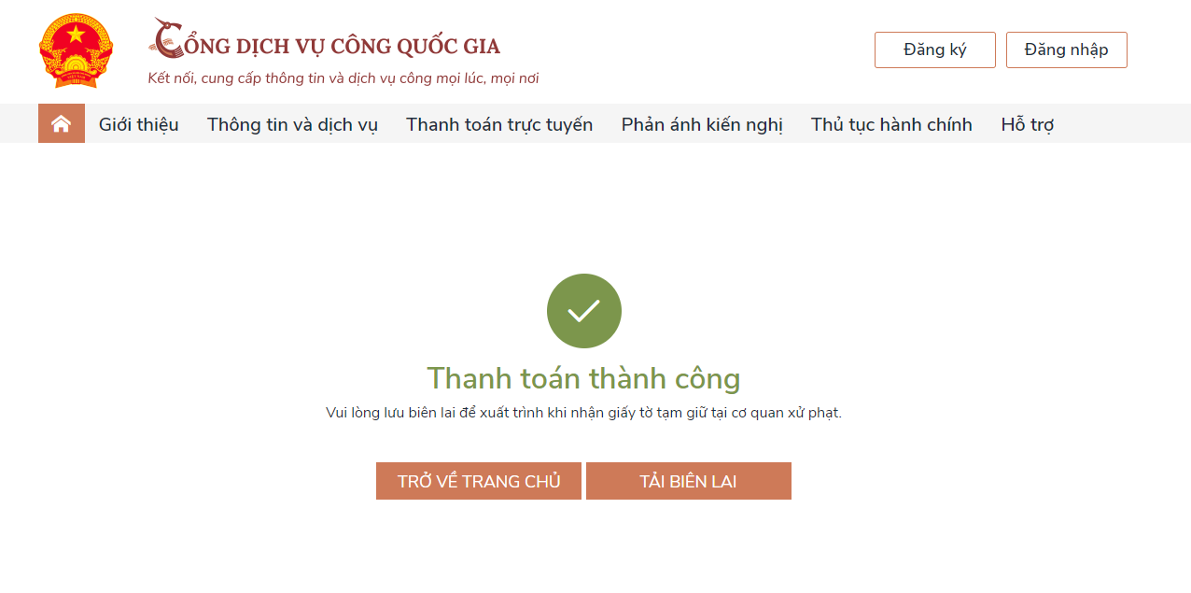

Người dùng có thể tải biên lai về máy tính hoặc điện thoại để xuất trình khi nhận giấy tờ tạm giữ tại cơ quan xử phạt (nếu có yêu cầu).

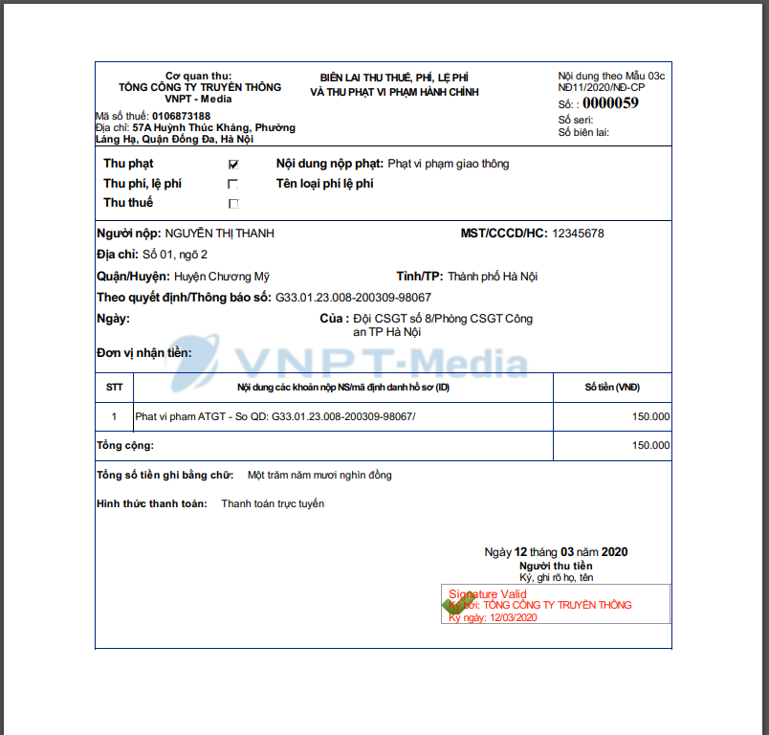

## Thanh toán trực tuyến và nhận kết quả tại nhà

Người dùng chọn ***[Thanh toán và nhận kết quả tại nhà]***, khi đó hệ thống yêu cầu người dùng đăng nhập tài khoản Cổng Dịch vụ công quốc gia như sau:

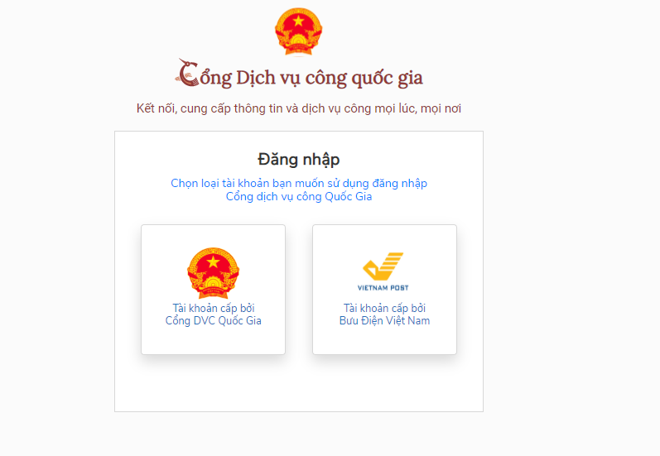

Người dùngchọn tài khoản cấp bởi Cổng Dịch vụ công quốc gia, hệ thống hiển thị màn hình để người dùng nhập tài khoản như sau:

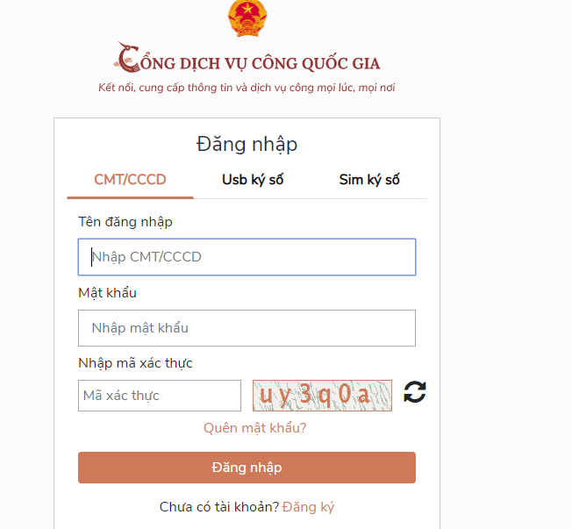

Người dùng thực hiện đăng nhập, sau khi đăng nhập thành công, hệ thống sẽ kiểm tra thông tin của tài khoản cổng Dịch vụ công quốc gia và thông tin người vi phạm, khi đó sẽ xảy ra 2 trường hợp:

* **Trường hợp 1:** Thông tin tài khoản cổng DVCQG và thông tin người vi phạm không khớp nhau hoặc khi lập biên bản xử phạt, người vi phạm không cung cấp CMND/CCCD nên không có thông tin CMND/CCCD để đối chiếu thông tin khi đó hệ thống hiển thị thông báo như sau:

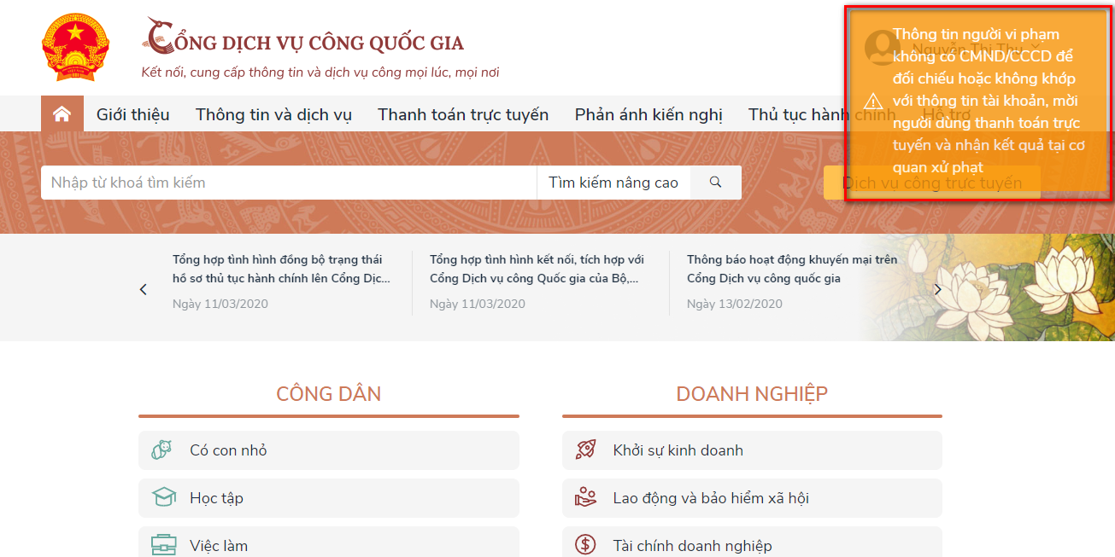

* **Trường hợp 2:** thông tin người vi phạm và thông tin tài khoản cổng DVCQG khớp nhau, khi đó hệ thống cho phép người dân thanh toán trực tuyến và nhận kết quả tại nhà để bảo đảm người nộp phạt là người vi phạm (chủ tài khoản trên Cổng Dịch vụ công quốc gia).

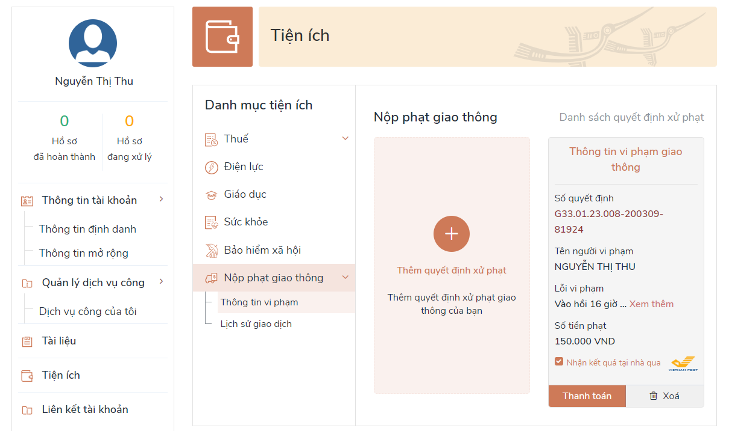

Hệ thống sẽ điều hướng vào trang tiện ích và lưu lại thông tin trong ***[Thông tin cá nhân] -> [Tiện ích] -> [Nộp phạt giao thông] -> [Thông tin vi phạm]***

Tại trang ***[Thông tin vi phạm]*** người dùng có thể tra cứu các quyết định xử phạt và tình trạng thanh toán (chưa thanh toán hoặc đã thanh toán).

Hệ thống lựa chọn ***[Nhận kết quả tại nhà qua VNPost]***, người dân bấm nút ***[Thanh toán]***, hệ thống hiển thị màn hình thông tin nhận kết quả tại nhà như sau:

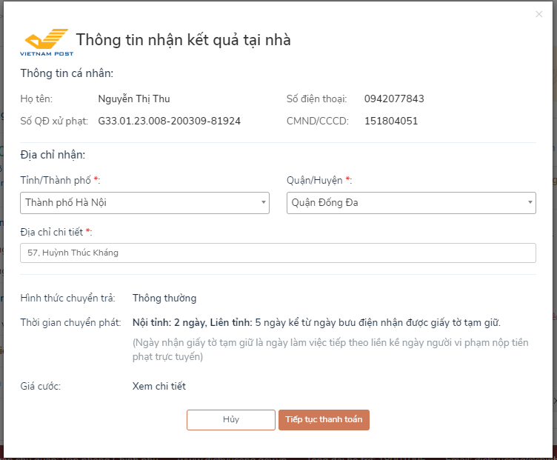

* Các thông tin cá nhân được lấy từ thông tin tài khoản;
* Thông tin địa chỉ mặc định là thông tin người dùng đã khai báo trong Tài khoản. Người dùng có thể thay đổi địa chỉ nhận theo nhu cầu của mình.

Người dân bấm ***[Tiếp tục thanh toán]***, hệ thống chuyển sang giao diện của Nền tảng thanh toán của Cổng Dịch vụ công quốc gia để lựa chọn ngân hàng, trung gian thanh toán như sau:



Các bước tiếp theo thực hiện tương tự tại Mục II.2.

Trong trường hợp thanh toán và nhận kết quả tại nhà người dân có thể quản lý được các lịch sử giao dịch thanh toán bằng cách đăng nhập, chọn ***[Thông tin cá nhân], chọn tiếp menu [Tiện ích] -> [Nộp phạt giao thông] -> [Lịch sử giao dịch]*** như sau:

